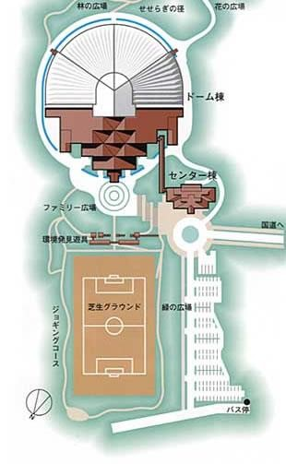



大 会 会 場 案 内 図

国道

国

道

＊駐車場は指定の駐車場を利用して下さい。

名色総合Ｇ

Ｂ・Ｃ球場

役員

顧問

審判

駐車場

バス

乗降
場
所

駐車場

センター
棟
Ａ球場

国道
へ

ロータリー

国道
への
直線

駐車
禁止

×

栗栖野Ｇ

Ｅ球場

駐車禁止

名色ホテル

グリーン
ランド名色
Ｐ

シ
ワ
カ
ノ
Ｐ

栗栖野中央Ｇ

Ｆ球場

道の
駅

名色高原Ｇ

女子練習会場

保護者

応援者

駐車場

名色総合グラウンド駐車場は大会役員・審判・顧問の駐車場になります。
保護者、応援者の方は、但馬ドーム、グリーンランド名色Ｐ・シワカノＰ・栗栖野中央Ｐをご利用ください。
＊バスの乗降場所は、但馬ドームにあるバス専用駐車場で行い、正面玄関前のロータリーでの乗降は危険ですのでしないようにお願いします。あわせてロータリーでの乗用車の乗降もしないで下さい。全但バスの停留所があり駐車禁止になっています。バスの待機場所は栗栖野中央グランド付近の駐車場となります。
＊ロータリー及びロータリーから国道に出る直線の道路も駐車禁止となっています。

